Лабораторная работа 2 Пользовательские объекты Java Script , создание и работа с их свойствами и методами.
Цель работы: Научиться создавать объекты JS и работать с их свойствами и методами.
Ход работы:
1. Изучите примеры
2. Для вашего варианта создайте экземпляр объекта в консоли двумя способами: напрямую и с помощью конструктора.
3. Продумайте дизайн страницы и выполните все то же самое на странице, передавая свойства объекта в HTML.
4. Удалите и добавьте одно свойство созданного объекта.
5. Покажите преподавателю и составьте отчет.
6. Ответьте на контрольные вопросы.

Пример 1
Прежде чем выводить информацию на страницу, посмотрим как создаются объекты в консоли.
Допустим нам надо создать объект user со свойствами name и surname.
Для создания объекта есть два пути - создание напрямую экземпляра объекта и создание конструктора - отдельной функции, которая создает и инициализирует объект.
Для создания непосредственно экземпляра объекта мы можем воспользоваться конструкцией:
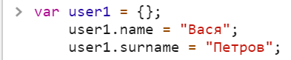
Здесь создается пустой объект, а затем он заполняется свойствами и их значениями.
Наберем это все в консоли.
Затем вызовем наш объект.
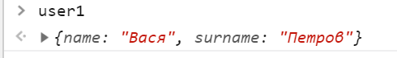
Видим, что объект создан.
Теперь воспользуемся конструктором:
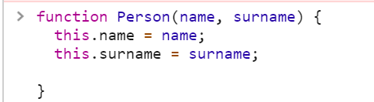
Создали конструктор, затем создадим объекты:
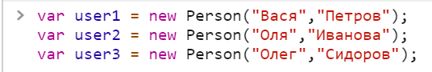
Теперь вызовем объекты:
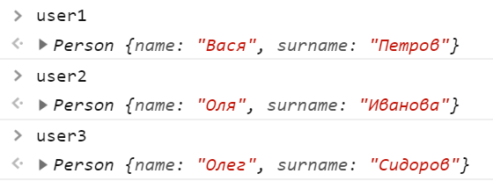
Результат тот же самый. В случае, если надо создать только один объект, создаем вручную. Много одинаковых – через конструктор.

Пример 2

Задача:
Создать объект user, с информацией об имени и фамилии пользователя двумя способами: при помощи конструктора и напрямую и вывести на страницу.
Создадим 2 кнопки:
Создать объект напрямую и Создать объект с конструктором.

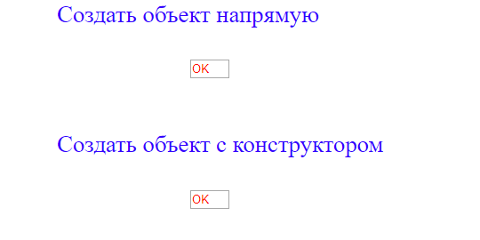
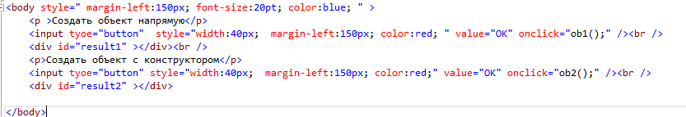
Вывод осуществим через div по id.
Теперь напишем функции ob1 и ob2:

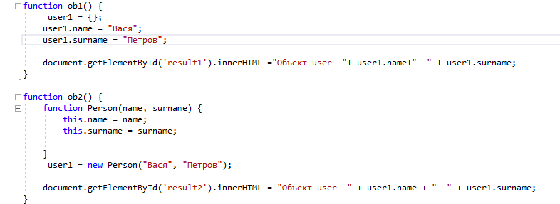И запустим скрипт.
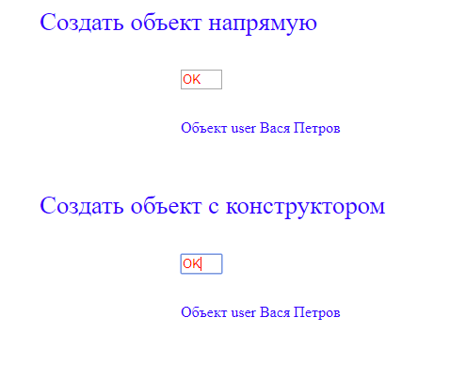
Пример 3
Из экземпляра объекта user1 удалить свойство surname и добавить свойство age.
Сначала проведем это все в консоли

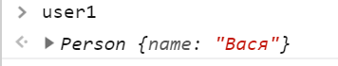
Удалилось
Теперь добавим:

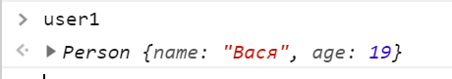
Проделаем все то же самое на странице
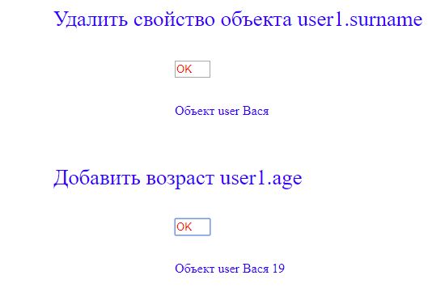
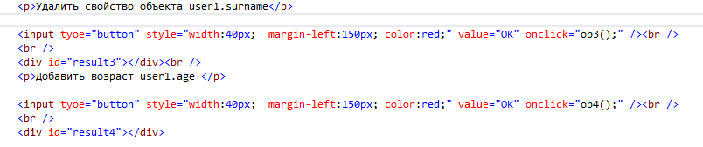
JS код будет таким:
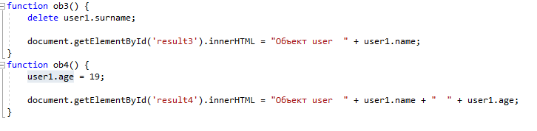
Однако для того, чтобы объект user1 был доступен в других функциях его надо сделать глобальным, то есть при создании убрать var:
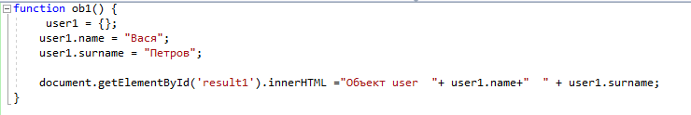
Пример 4
Для перебора всех свойств из объекта используется цикл по свойствам for..in. Эта синтаксическая конструкция отличается от рассмотренного ранее цикла for(;;).
for..in
Синтаксис:
for (key in obj) {
/* ... делать что-то с obj[key] ... */
}
При этом for..in последовательно переберёт свойства объекта obj, имя каждого свойства будет записано в key и вызвано тело цикла.
Выведем в alert все свойства созданного ранее объекта user1 при помощи цикла for..in, для этого воспользуемся следующей функцией:
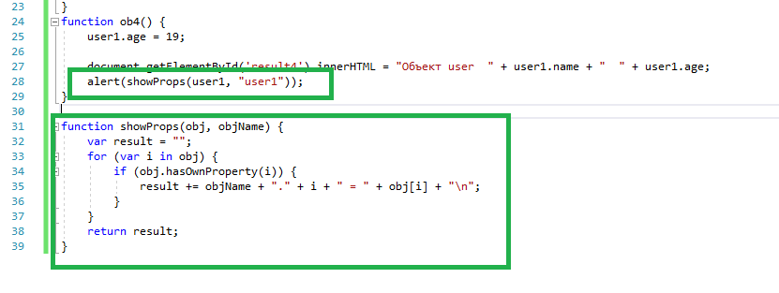
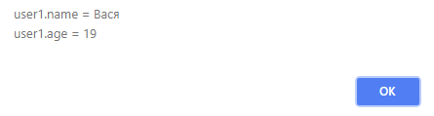
В верхнем прямоугольнике вызов функции по кнопке 4. А дальше идет сама функция showProps с аргументами (obj, objName). Цикл перебирает все свойства объекта и выводит их в переменную result. Вот что получается в алерте:
Для вывода на страницу, добавим кнопку с вызовом ob5 и выведем результат выполнения функции showProps с параметрами user и user1 (объект и имя объекта):
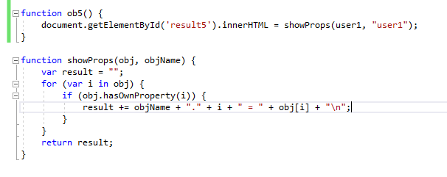
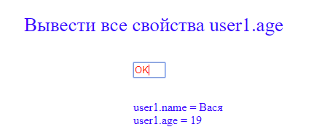
Пример 5
Создать объект, содержащий несколько одинаковых объектов user1, user2, user3 с разными значениями и выведите их на страницу
Создадим переменную Person, которая будет представлять из себя
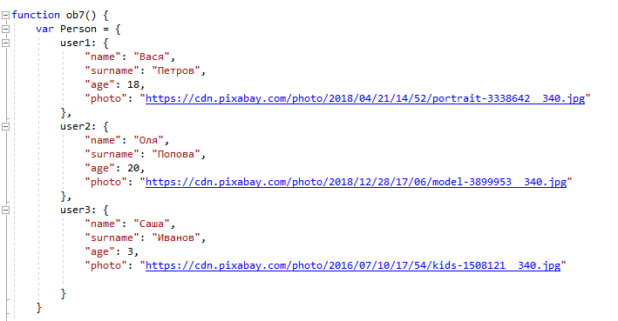
объект, в котором свойствами будут выступать объекты user1, user2, user3. В данном случае мы создаем объекты вручную напрямую (не через конструктора и не через пустой объект), так будет проще. Когда заполнили, делаем вывод на страницу с помощью for..in ( в нашем случае key –это переменная, которая принимает значения user1, user2, user3 (название переменной может быть любым). Формируется переменная текстовая переменная otv и выводится на страницу. Чтобы передать фотографию используется тэг <img > и свойство src, в которое вставляется URL картинки.
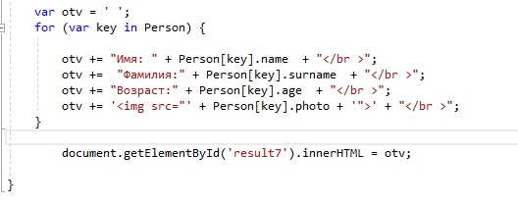
Вот что получается после нажатия кнопки.
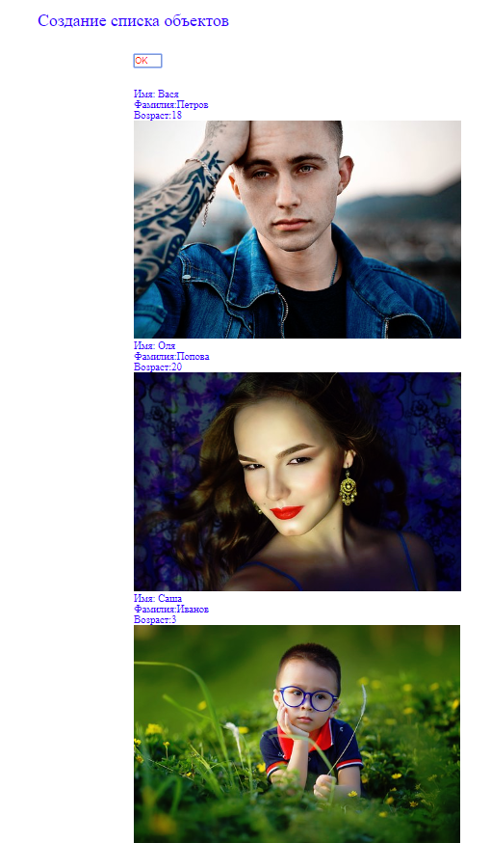

Индивидуальные задания:
1. Создайте объект в консоли и на странице, описывающий указанную в варианте сущность. Укажите не менее 3-х свойств.
2. Потом одно свойство удалите, а другое добавьте.
3. Выведите в alert или в HTML все свойства объекта.
4. Создайте список из подобных объектов, с новыми свойствами и выведите на страницу.
Например: Преподаватель университета.
Свойства: фамилия, имя, отчество, предмет и возраст. Удалите свойство, отражающее возраст и добавьте свойство, описывающее ваше отношение к данному предмету.
За красивое оформление – дополнительные баллы.

Вариант 1
Ваш друг.
Вариант 2
Планета солнечной системы.
Вариант 3
Язык программирования.
Вариант 4
Собака.
Вариант 5
Машина.
Вариант 6
Фильм.
Вариант 7
Обед.
Вариант 8
Девушка.
Вариант 9
Книга.
Вариант 10
Сайт.
Вариант 11
День недели.
Вариант 12
Время года.
Вариант 13
Кошка.
Вариант 14
Страна.
Вариант 15
Фрукт.
Вариант 16
Товар.
Вариант 17
Вид спорта.
Вариант 18
Растение.
Вариант 19
Комната.

Контрольные вопросы:
- Что такое объект? Экземпляр объекта?
- Что означают термины «свойства объекта», «методы объекта»?
- В чем заключается внутреннее устройство объекта?
- Как создается экземпляр объекта?
- Что такое конструктор объекта и когда он применяется?
- Как обращаться к свойствам и методам созданного экземпляра?
- Какой цикл перебирает все свойства объекта?

